Lycée Mangin
34 Rue Gambetta,
57400 Sarrebourg
Tél. 03 87 17 94 00/ Fax. 03 87 17 94 06
http://mangin-sarrebourg.ac-nancy-metz.fr/

Dossier de candidature
Section Sportive Handball Garçons Sarrebourg
Rentrée scolaire 2021 / 2022

Le dossier est à envoyer au Secrétariat du Lycée Charles MANGIN - 34 rue GAMBETTA - BP 35 - 57401 SARREBOURG avant le Mardi 11 mai 2021.
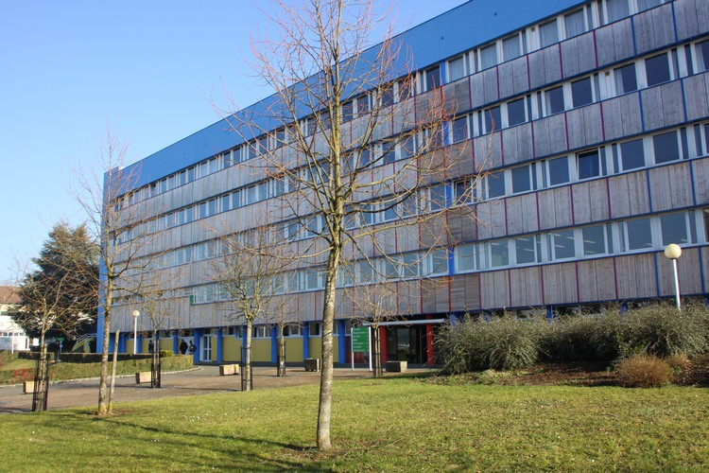

TESTS D’ENTREE Mercredi 19 Mai 2021
DE 13H30 à 16H
Gymnase PIERRE DE COUBERTIN rue Pierre de Coubertin
57400 SARREBOURG

Photo d’identité

Dossier de candidature

Renseignements personnels

Joueur :

Nom :……………………………………………. Prénom :…………………………………..
Date de naissance :……………………………….. Lieu de naissance :……………………………..………..
Nationalité :…………………………….
Adresse :……………………………………………………………………………………………………………………………………………………………………………………………………………………………………………………….
Code postal :…………………………. Commune :………………………………………………..……….
Téléphone mobile :……………………………………………………….
Mail :………………………………………………………………………….…
Numéro de sécurité sociale :……………………………………………………………………………..
Adresse du centre de rattachement :……………………………………………………………………….................
Mutuelle :……………………………………………………………………….
Adresse…………………………………………………………………………………………………………….
N° d’adhérent :……………………………………………………………….

Parents :

 | Responsable légal 1 | Responsable légal 2
Nom & prénom
Profession
Adresse
Téléphone du domicile

Téléphone portable

e-mail

Renseignements scolaires

Etablissement scolaire actuel :……………………………
Adresse…………………………………………………………………………………………………….
Téléphone :……………………………..
Classe actuelle :……………………………… LV1 :………………………………………. Lv2 :…………………………
Avez-vous déjà redoublé ?................................. si oui, quelle classe :…………………
Vœux d’orientation :……………………………….. LV1 :…………… ………..LV2 :…………………………….

Internat. : Oui ou Non

Nom et avis du professeur Principal ou du chef d’établissement sur l’entrée en section sportive :

Joindre photocopie des bulletins de notes :
- de l’année actuelle (deux premiers trimestres)

Renseignements sportifs

Caractéristiques joueur :

Taille : …………………cm Poids :……………..
Empan :…………………………… distance mesurée entre l’extrémité du pouce et auriculaire, main ouverte
Latéralité (droitier – gaucher) :………………………..
Poste(s) offensif(s) :…………………………………………. Poste(s) défensif(s) :………………………………………………..

Parcours Joueur:

Club 2019 / 2020 :…………………………………………………………………..Département :………………………………
Catégorie dans laquelle vous jouez :………………………… …………. Niveau de Jeu :……………………………………………
Nombre d’années de pratique : ……………………………………………………………………..
Nombre d’entraînements par semaine :………………………………
Etes ou étiez-vous Jeune Arbitre Club (JA) Oui - Non Quel niveau :
Etes ou étiez-vous Jeune Officiel Unss (JO) Oui - Non Quel niveau :
Sélection | OUI / NON | Nom de l’entraîneur
Départemental
Régional
Stage de demi/zone

Etiez-vous en section sportive ? Si oui en quelle classe :…………………………….
Nom du professeur d’E.P.S ?...........................
Participation à l’U.N.S.S : si oui résultat…………………………………………

Avez-vous participé aux tests d’entrée d’un Pôle Espoir ? OUI NON
Si oui, lequel ? ………………………………………………………………………………………….

Nom et prénom de l’entraîneur du Club :……………………………………………………………………..
Numéro de téléphone de l’entraineur :…………………………………………………………………
Mail de l’entraineur : ……………………………………………………………………..
Avis de l’entraîneur sur le joueur :

Nom et prénom du président du club :………………………………………………………………………………………
Coordonnées (téléphone + mail) du président :

Avis et remarque du président

